Publicita

PROJEKT BYL REALIZOVÁN ZA FINANČNÍ SPOLUÚČASTI EVROPSKÉ UNIE
A EVROPSKÉHO FONDU PRO REGIONÁLNÍ ROZVOJ
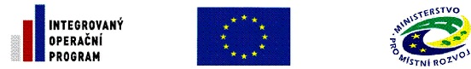

INTEGROVANÝ OPERAČNÍ PROGRAM
prioritní osa 5
NÁRODNÍ PODPORA ÚZEMNÍHO ROZVOJE
oblast intervence 5.3
MODERNIZACE A ROZVOJ SYSTÉMŮ TVORBY ÚZEMNÍCH POLITIK
5.3b) PODPORA TVORBY A AKTUALIZACE ÚZEMNÍCH PLÁNŮ OBCÍ S OHLEDEM NA UDRŽITELNÝ ROZVOJ ÚZEMÍ

„Územní plán městaTovačov“ byl spolufinancován z prostředků
Evropské unie – registrační číslo projektu
CZ.1.06/5.3.00/05.05911.

